VJERONAUK

ISUS JE USKRSNUO

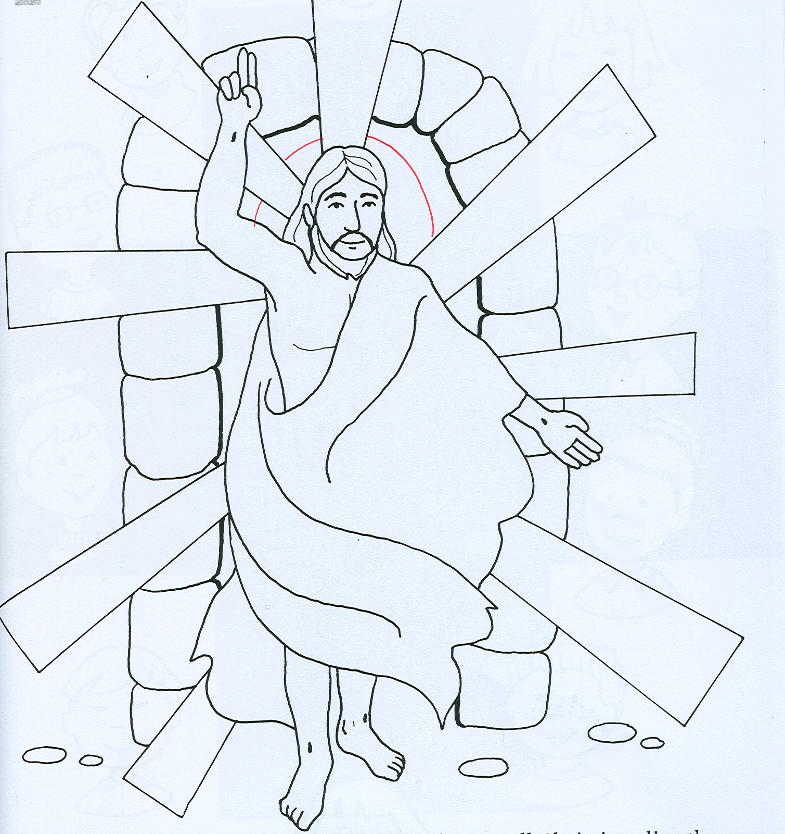

U USKRSNOJ NOĆI ISUS JE USKRSNUO!
ISUS JE ŽIV!
ON ŽIVI SADA I ZAUVIJEK!
ALELUJA!

ZADATAK: OBOJI SLIKU

